ŠOKIO ILGALAIKIO PLANO RENGIMAS

Dėl ilgalaikio plano formos susitaria mokyklos bendruomenė, tačiau nebūtina siekti vienodos formos. Skirtingų dalykų ar dalykų grupių ilgalaikių planų forma gali skirtis, svarbu atsižvelgti į dalyko(-ų) specifiką ir sudaryti ilgalaikį planą taip, kad jis būtų patogus ir informatyvus mokytojui, padėtų planuoti trumpesnio laikotarpio (pvz., pamokos, pamokų ciklo, savaitės) ugdymo procesą, kuriame galėtų būti nurodomi ugdomi pasiekimai, kompetencijos, sąsajos su tarpdalykinėmis temomis. Pamokų ir veiklų planavimo pavyzdžių galima rasti Šokio bendrosios programos (toliau – BP) įgyvendinimo rekomendacijų dalyje Veiklų planavimo ir kompetencijų ugdymo pavyzdžiai. Planuodamas mokymosi veiklas mokytojas tikslingai pasirenka, kurias kompetencijas ir pasiekimus ugdys atsižvelgdamas į konkrečios klasės mokinių pasiekimus ir poreikius. Šį darbą palengvins naudojimasis Švietimo portale pateiktos BP atvaizdavimu su mokymo(si) turinio, pasiekimų, kompetencijų ir tarpdalykinių temų nurodytomis sąsajomis.
Kompetencijos nurodomos prie kiekvieno pasirinkto koncentro pasiekimo:

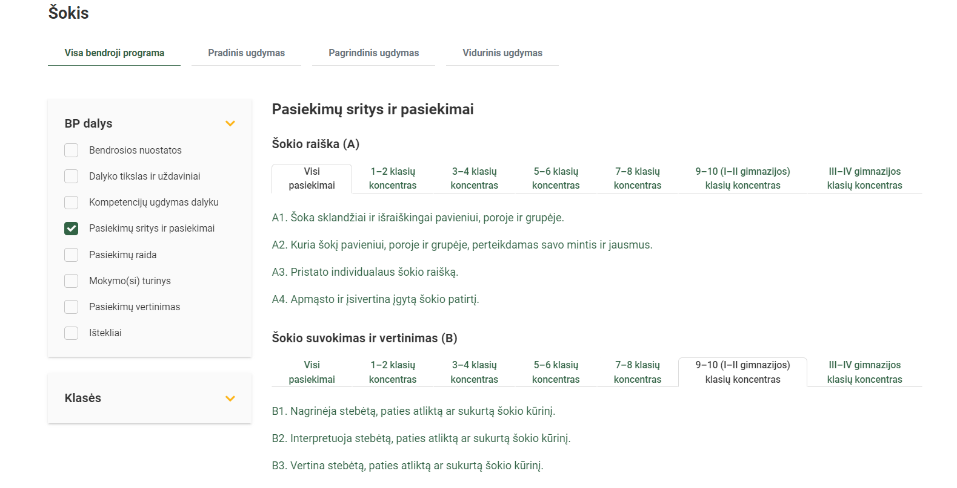

Spustelėjus ant pasirinkto pasiekimo atidaromas pasiekimo lygių požymių ir pasiekimui ugdyti skirto mokymo(si) turinio citatų langas:
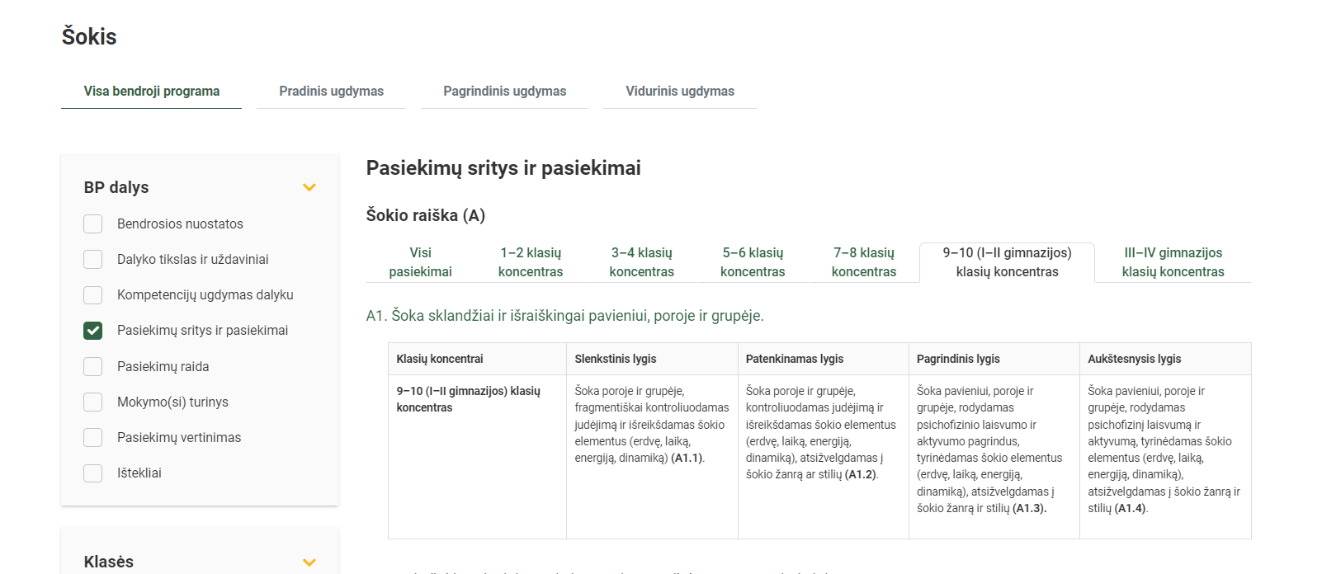

Tarpdalykinės temos nurodomos prie kiekvienos mokymo(si) turinio temos. Užvedus žymeklį ant prie temų pateiktų ikonėlių atsiveria langas, kuriame matoma tarpdalykinė tema ir su ja susieto(-ų) pasiekimo(-ų) ir (ar) mokymo(si) turinio temos(-ų) citatos:

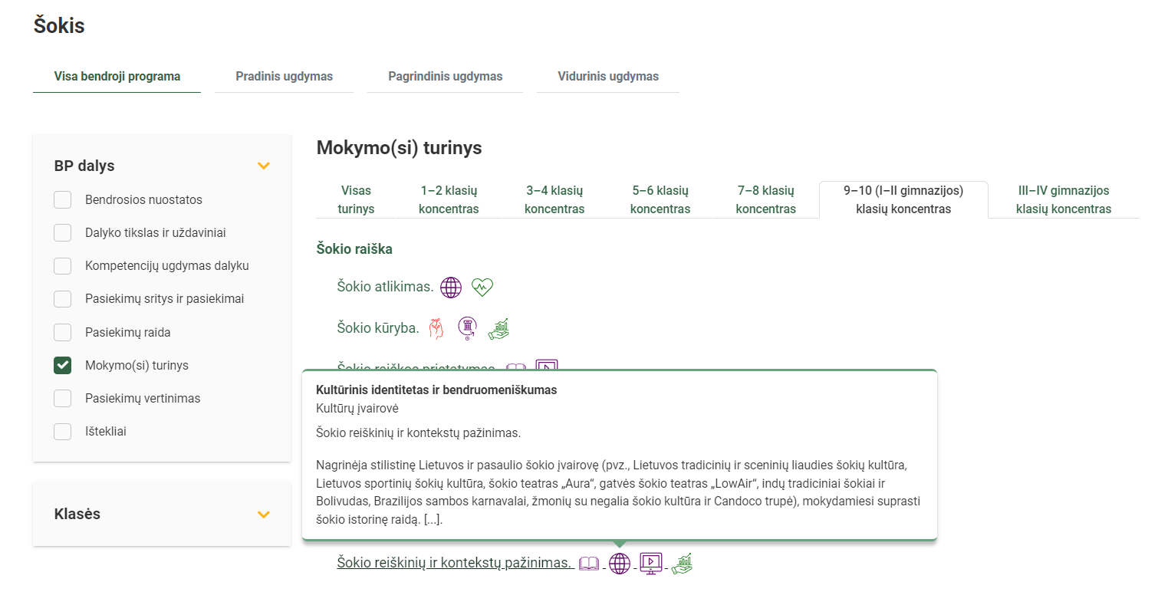
Pateiktame ilgalaikio plano pavyzdyje nurodomas preliminarus 70-ies procentų Bendruosiuose ugdymo planuose dalykui numatyto valandų skaičiaus paskirstymas:
stulpelyje Numatomi rezultatai yra pateikiami šokio BP numatyti mokinių pasiekimai;
stulpelyje Turinys (veiklos, temos) turinys pateiktos galimos pamokų temos, kurias mokytojas gali keisti savo nuožiūra. Veiklų sąrašas yra susietas su BP įgyvendinimo rekomendacijų dalimi Dalyko naujo turinio mokymo rekomendacijos, kurioje galima rasti išsamesnės informacijos apie ugdymo proceso organizavimą įgyvendinant atnaujintą BP.
stulpelyje Pamokų sk. yra nurodytas galimas nagrinėjant temą pasiekimams ugdyti skirtas pamokų skaičius. Daliai temų valandos nurodytos intervalu, pvz., 1–2. Lentelėje pateiktą pamokų skaičių mokytojas gali keisti atsižvelgdamas į mokinių poreikius, pasirinktas mokymosi veiklas ir ugdymo metodus;
stulpelyje Ugdomos kompetencijos nurodomos nurodomos ugdomos kompetencijos.
stulpelyje 30 proc. mokytojas, atsižvelgdamas į mokinių poreikius, pasirinktas mokymosi veiklas ir ugdymo metodus, galės nurodyti, kaip paskirsto valandas laisvai pasirenkamam turiniui.

ŠOKIO ILGALAIKIS PLANAS 9-10 KLASEI

Laikotarpis dveji mokslo metai 72 pamokos (viena pamoka per savaitę)
Mokymosi uždaviniai. Siekiama, kad per šokio pamokas mokiniai:
- ugdytųsi pasitikėjimą savimi ir pagarbą kitam, šokdami poroje ir grupėje pramoginius šokius (Lotynų Amerikos ča ča ča ir standartinių programos lėtą valsą) bei šiuolaikinio šokio kompozicijas;
- pavieniui ir grupėje kurtų šokio fragmentą naudodami natūralius judesius, išreikšdami šokio elementus ir perteikdami limituoto judėjimo idėją;
- susipažintų su Lietuvos sportinių (pramoginių) šokių kultūra ir šiuolaikinio šokio raida Lietuvoje;
- stebėtų ir nagrinėtų Lietuvos sportinių (pramoginių) šokių ir šiuolaikinio šokio žymiausių kolektyvų ir šokėjų pasirodymus;
- išsakytų savo nuomonę, diskutuodami apie stebėtus ir atliktus sportinių (pramoginių) šokių Lotynų Amerikos ir standartinių šokių programos šokius ir Lietuvos šiuolaikinį šokį;
- aptartų savo šokio patirtį, įgytą per šokio pamokas.
Trumpa klasės mokinių charakteristika: dalis mokinių yra mokęsi šokio dalyko pradinėse klasėse ir susipažinę su lietuvių, lenkų, estų, vokiečių, rusų, italų tradiciniais ir sceniniais liaudies šokiais, mokęsi improvizuoti pavieniui ir kurti porose šokio judesių sekas, išreiškiant šokio elementus gamtos reiškinių temomis. Dalis mokinių nėra mokęsi šokio. Keletas mokinių šoka gatvės šokio ir šiuolaikinio šokio kolektyvuose.

Numatomi rezultatai  (mokinių pasiekimai) | Turinys  (veiklos / temos) | Pamokų skaičius | 30 proc. | Ugdomos kompetencijos
Šokio raiška
A1 Šoka pavieniui, poroje ir grupėje, rodydamas psichofizinio laisvumo ir aktyvumo pagrindus, tyrinėdamas šokio elementus (erdvę, laiką, energiją, dinamiką), atsižvelgdamas į šokio žanrą ir stilių. | Improvizacinės judesio užduotys, skatinančios tyrinėti kokybinius judesio ypatumus (dydis, forma, intensyvumas, kryptis, trajektorija, tėkmė) ir tikslus (lenkimas, sukimas, ištiesimas, atrama ir jos netekimas, pusiausvyra ir jos netekimas), ugdytis taisyklingos laikysenos ir koordinuoto judėjimo, psichofizinio laisvumo ir aktyvumo gebėjimus, derinti vienodos ir nevienodos trukmės, staigius, netikėtus ir ištęstus, sulėtintus judesius, siekiant atrasti judėjimo dinamikos variantus. Standartinių (lėto valso) ir Lotynų Amerikos (ča ča ča) pramoginių šokių mokymasis, prisiderinant prie šokio ritmo ir perteikiant šokių stilistiką. Šiuolaikinio šokio pagrindinių judesių mokymasis ir judėjimo principų pažinimas. | 10 | 2 | Kultūrinė  Kūrybiškumo  Komunikavimo Pažinimo  Pilietiškumo Socialinė, emocinė ir sveikos gyvensenos
A2 Pavieniui, poroje ir grupėje kuria šokio fragmentą, atsižvelgdamas į kūrybinio sumanymo idėją, šokio žanrą ir stilių, tyrinėdamas šokio elementus (erdvę, laiką, energiją). | Kūrybinės užduotys pavieniui ir grupėse, skirtos kūrybinių idėjų paieškai šiuolaikinėse šokio formose, aiškinantis joms būdingą estetiką ir principus. Kūrybinės užduotys, skatinančios tyrinėti šokio dramaturgijos (įžanga-vystymas-kulminacija-pabaiga) ir šokio kūrybos (šokis pokalbis) principus, atsižvelgiant į kūrybinio sumanymo idėją, pagrįstą limituoto judėjimo ypatumais. Kūrybinės užduotys porose ir grupėse, naudojant išmoktus ča ča ča ir lėto valso žingsnius. Šokio kūrybinis projektas „Šokio galia – šokio negalia“, remiantis britų šokio trupės „Candoco“, jungiančios šokėjus su įvairiomis galiomis, kūrybos idėjomis. | 10 | 2 | Kūrybiškumo Komunikavimo Kultūrinė  Pažinimo Pilietiškumo
A3 Individualiai ar su grupe organizuoja šokio veiklos pristatymą klasės ar mokyklos renginyje ar skaitmeninėje erdvėje, bendradarbiaudamas ir planuodamas įvairius veiklos etapus. | Klasės vykdomi trys šokio projektai: „Pramoginių šokių fiesta“, „Šiuolaikinio šokio žydėjimas“, „Šokio galia – šokio negalia“ Mokiniai mokosi suburti grupę, pasiskirstyti pareigomis, bendradarbiauti su kitais, organizuodamas šokio veiklos pristatymą klasės ar mokyklos renginyje ar skaitmeninėje erdvėje. Klasės šokio projektų įgyvendinimo planavimas ir organizavimas grupėse, funkcijų pasirinkimas, projektų viešinimo organizavimas, naudojant skaitmenines technologijas. Projektų įgyvendinimo etapų fiksavimas filmuojant ir fotografuojant telefonu, projektų įgyvendinimo eigos analizavimas ir vertinimas, projekto rezultatų sklaida skaitmeninėje erdvėje. Šokio diskusijų klubas, kviečiant kitų klasių mokinius, kitų dalykų mokytojus diskutuoti projektų temomis. | 10 | 2 | Kūrybiškumo  Kultūrinė  Pažinimo Pilietiškumo
A4 Analizuoja ir įsivertina šokio patirtį ir pasiekimus, išsikeldamas šokio mokymosi tikslus ir pasirinkdamas tinkamus šokio mokymosi būdus. | Diskusijos ir aptarimai, skirti mokytis analizuoti ir įsivertinti šokio projektuose įgytą patirtį, šokio pasiekimus, įvardyti siekiamus tolimesnio šokio mokymosi tikslus, racionaliai paskirstyti laiką įvairiems mokymosi etapams. Refleksijos raštu apie šokio veiklos teikiamą asmeninę naudą, įsivertinant įgytą šokio patirtį. | 7 | 2 | Pažinimo  Socialinė, emocinė ir sveikos gyvensenos
Šokio supratimas ir vertinimas
B1 Nusako stebėto, savo atlikto ar sukurto šokio elementų (erdvės, laiko, energijos) raišką ir įvardija bruožus, nusakančius šokio žanrą ir stilių. | Sportinių šokių kolektyvo „Žuvėdra“ ir standartinių šokių atlikėjų D. Vėželio ir L. Chatkevičiūtės, šokio teatro „Aura“ (choreografė B. Letukaitė) spektaklių vaizdo įrašų stebėjimas ir nagrinėjimas, mokantis įvardyti būdingus šokio kūrinio žanro ir stiliaus bruožus bei šokio elementų raiškos ypatumus. Lietuvos šiuolaikinio šokio raidos pristatymo parengimas grupėse, naudojant skaitmenines technologijas. Lietuvos sportinių (pramoginių) šokių kultūros pristatymo parengimas, naudojant skaitmenines technologijas. Mokymasis pagrįsti savo įžvalgas apie sportinius šokius ir šiuolaikinį šokį ir vartoti tinkamas šokio sąvokas, išsakant savo nuomonę apie šokį ir rengiant pristatymus. | 7 | 2 | Pažinimo  Kultūrinė Komunikavimo Kūrybiškumo
B2 Analizuoja išgyventas ir suvoktas stebėto, savo atlikto ar sukurto šokio perteikiamas prasmes ir pagrindžia savo įžvalgas.
B3 Vartodamas tinkamas šokio sąvokas išsako savo nuomonę apie stebėtą, savo atliktą ar sukurtą šokio kūrinį, palygina ir pagrindžia savo įžvalgas.
Šokio reiškinių ir kontekstų pažinimas
C1 Iš pavyzdžių atpažįsta ir palygina šokius pagal būdingus tam tikro istorinio laikotarpio, krašto, žanro ir stiliaus šokio bruožus. | Pavyzdžių vaizdo įrašų stebėjimas, diskusijos, skirtos susipažinti, analizuoti ir palyginti sportinių (pramoginių) šokių skirtingų programų (standartinių ir Lotynų Amerikos) šokius, jų kilmės istorinius, geografinius ir kultūrinius kontekstus. Pavyzdžių vaizdo įrašų stebėjimas, diskusijos, skirtos susipažinti ir analizuoti Lietuvos šiuolaikinio šokio vystymosi istorines ir kultūrines aplinkybes bei žymiausių choreografų (B. Letukaitės, V. Jankausko, A. Naginevičiūtės ir kt.) kūrybos bruožus. Pavyzdžių vaizdo įrašų stebėjimas, diskusijos, skirtos susipažinti ir analizuoti įvairių galių šokėjų integraciją ir raišką šokyje, remiantis britų trupės „Candoco“ ir lietuvių Šeiko šokio teatro spektakliu „Mano Piteris Penas“ (choreografė Agnija Šeiko). | 7 | 2 | Pažinimo  Kūrybiškumo Komunikavimo  Kultūrinė
C2 Apibūdina šiandienos stilistinę šokio įvairovę, šiuolaikinių technologijų poveikį jai ir santykį su praeities šokio menu.
C3 Aptaria šokio veiklos teikiamos emocinės ir kinestetinės patirties reikšmę visapusiškai asmenybės saviugdai ir vertybių formavimuisi, susiedamas su asmenine patirtimi. | Refleksijos žodžiu ir raštu (300-4300 žodžių), skatinančios mokinius suprasti ir paaiškinti psichofizinės ir emocinės šokio patirties reikšmę asmenybės saviugdai ir vertybių formavimuisi, remiantis patirtimi, įgyta per šokio pamokas ir klasės kūrybinius šokio projektus. | 7 | 2 | Pažinimo  Socialinė, emocinė ir sveikos gyvensenos
 | Viso | 58 | 14

_________________

